Сведения о валютных операциях.
Сведения о валютных операциях (СВО) представляются в Банк при осуществлении следующих операций: зачисление/списание средств в рублях и иностранной валюте по контрактам (кредитным договорам), поставленным на учет в АКБ «Фора-Банк» (АО). В остальных случаях сведения о коде валютной операции и реквизитах документа-основания для операции указываются в специальном поле «Валютный контроль» платежного поручения (распоряжения).
Для создания СВО зайдите в раздел «ВЭД» /«Документы», нажмите «+», из списка выберете документ «Сведения о валютных операциях».
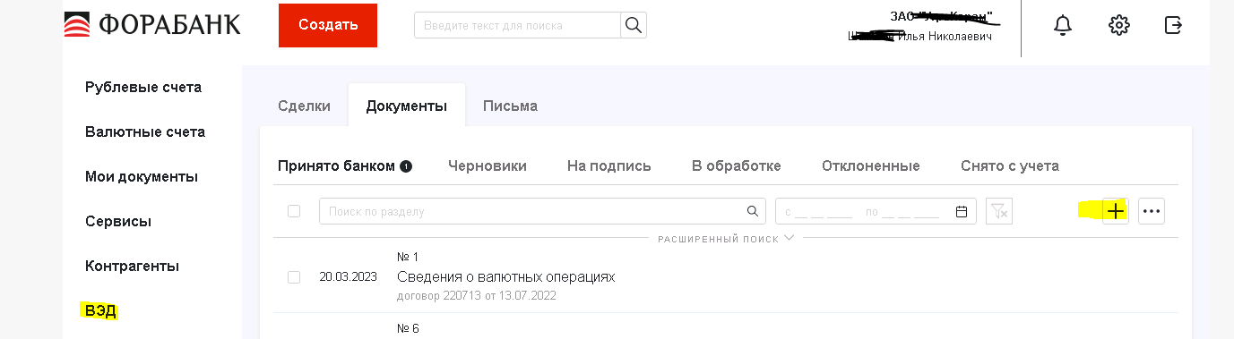
Появляется форма:
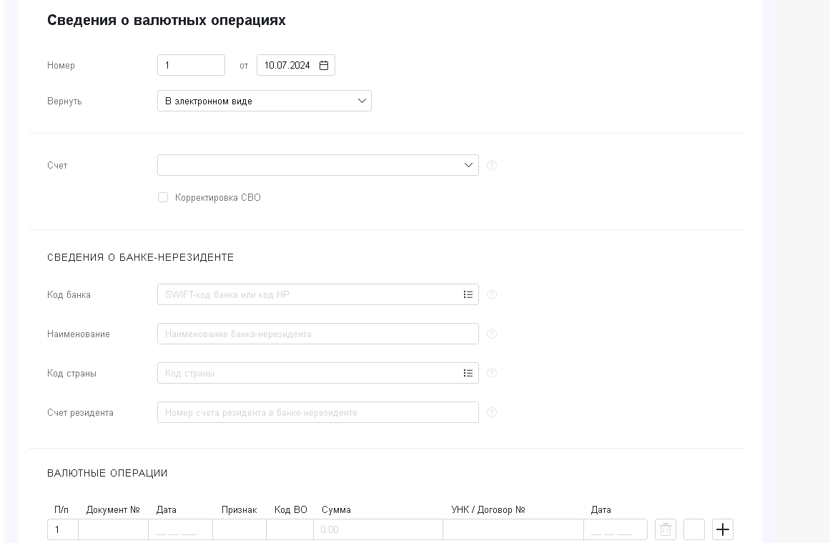
-В поле «Счет» -нужно выбрать номер счета из списка. В случае, если СВО предоставляется по операции, осуществленной через счет в другом банке, то поле «Счет» не заполняется.
Если сведения о валютной операции подаются для корректировки ранее предоставленных в банк, то в графе «Корректировка СВО» проставляется символ «V». Указывается текущая дата заполнения СВО . При заполнении строки корректирующих СВО в графы, информация которых подлежит изменению, вносятся новые данные, а все ранее представленные сведения по данной валютной операции, не требующие изменений, отражаются в соответствующих графах строки корректирующих СВО в неизменном виде.
!!!Раздел «Сведения о банке-нерезиденте» заполняется только в случае, если расчеты осуществляются через счет-резидента в банке за пределами РФ:
-в графе «код банка» указывается SWIFT код банка-нерезидента, где открыт счет резиденту;
-в графе «Наименование» указывается название банка/нерезидента;
-в графе «Код страны» указывается код страны страны –местонахождения банка-нерезидента, где открыт счет резиденту.
Далее заполняется информация о платеже (зачислении денежных средств).
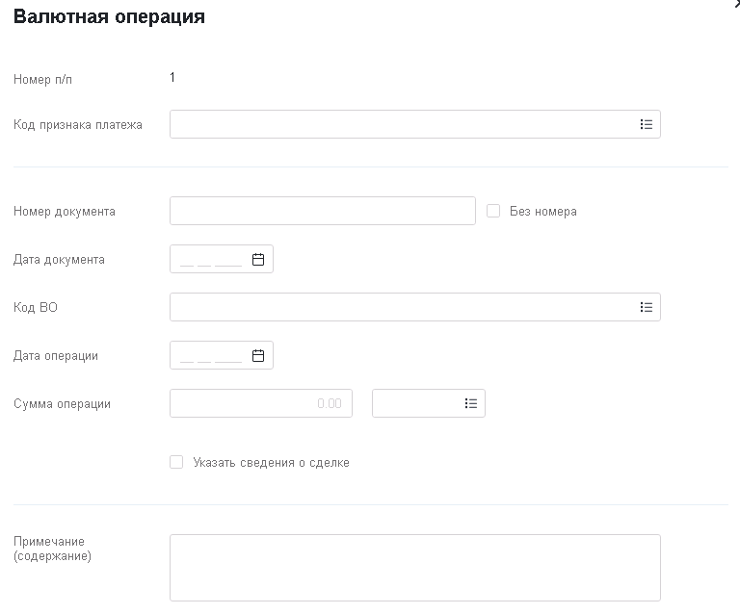

Далее заполняются графы :
- Поле «№ п/п» заполняется автоматически. В случае корректировки представленной ранее информации в поле «№ п/п» указывается номер корректируемой строки первоначальной СВО, в которой была указана информация.
-В поле «Признак платежа» выбирается значение из предложенного списка.
- В поле «Номер уведомления, распоряжения расчётного или иного документа» выбирается из списка платежей, либо заполняется вручную (номер уведомления указывается только при представлении СВО на зачисление иностранной валюты. В остальных случаях указывается номер платежного поручения/распоряжения на перевод валюты).
- В поле «Дата документа» указывается дата в формате ДД.ММ.ГГГГ).
- Поле «Код вида валютной операции» заполняется путем выбора из предложенного списка (перечень кодов установлен Инструкцией ЦБ РФ №181-И).
- В поле «Дата операции» указывается дата платежа в формате ДД.ММ.ГГГ. В случае составления СВО на зачисление иностранной валюты датой операции будет дата зачисления средств на транзитный валютный счет.
- В поле «Код валюты операции и Сумма операции в валюте платежа» указывается цифровой код валюты и сумма. 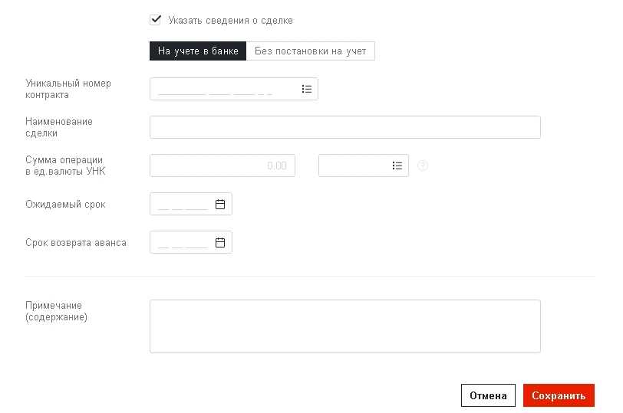
- В поле «Указать сведения о сделке» проставить символ «V» в разделе «На учете в Банке» и далее выбрать «Уникальный номер контракта/кредитного договора».
- В поле «Уникальный номер контракта» необходимо выбрать из списка соответствующий УНК, поставленный на учет в «ФОРА-БАНКЕ» .
- Поле «Наименование сделки» заполнять не надо.
- Поля «Сумма операции в валюте контракта», «Код валюты» заполняются только в случае, если валюта платежа отличается от валюты цены контракта.
- Поле «Ожидаемый срок» заполняется в случае авансового платежа нерезиденту. Указывается информация об ожидаемом максимальном сроке исполнения нерезидентом обязательств по контракту, который поставлен на учет в Банке УК, путем передачи резиденту товаров, выполнения для него работ, оказания ему услуг, передачи ему информации и результатов интеллектуальной деятельности, в том числе исключительных прав на них, в счет осуществляемого резидентом авансового платежа (далее по тексту- ожидаемый срок). В иных случаях графа не заполняется. Ожидаемый срок указывается в виде последней даты (в формате ДД.ММ.ГГГГ) истечения срока исполнения нерезидентом обязательств в счет осуществляемого авансового платежа, который определяется резидентом самостоятельно на основании условий договора, принятого на учет уполномоченным банком.
- Поле «Срок возврата аванса» заполняется в случае авансового платежа нерезиденту. Это дата предусмотренного контрактом срока возврата в Российскую Федерацию денежных средств, уплаченных нерезидентам за неввезенные в Российскую Федерацию (неполученные на территории Российской Федерации) товары, невыполненные работы, неоказанные услуги, непереданные информацию и результаты интеллектуальной деятельности, в том числе исключительные права на них.
-Поле «Примечание» не обязательно к заполнению. В нем могут указываться дополнительные сведения по проводимым валютным операциям, информация о которых приведена в СВО, например, информация о курсе пересчета, приложении, счете-фактуре, по которым осуществлен платеж и т.п. , информация о первоначально отправленном платеже в случае возврата платежа от банка-корреспондента.
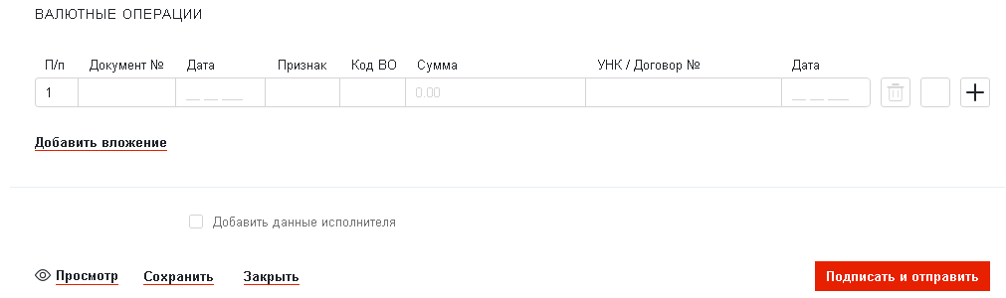
К форме СВО, если необходимо, прикрепите документы во вкладке «Добавить вложение».
Добавьте ФИО, телефон исполнителя. Для отправки в банк нажмите кнопку «Подписать и отправить»

